Группа экспертов по Регламенту международной электросвязи (ГЭ-РМЭ) | 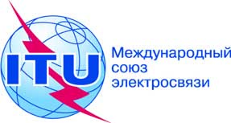
Второе собрание – Женева, 13–15 сентября 2017 года
 | Документ EG-ITRs-2/11-R
 | 30 августа 2017 года
 | Оригинал: английский
Вклад Японии
мнения японии о рассмотрении
регламента международной электросвязи

1 Введение
В Японии либерализация рынка местной и международной электросвязи была проведена в 1985 году. Большое число новых операторов вышли на рынки электросвязи, работающие на основе принципа конкуренции, а конкуренция среди операторов может привести к снижению цен на услуги электросвязи и вызвать появление диверсифицированных услуг электросвязи на рынках электросвязи. Это может расширять использование ИКТ, и в результате, в Японии отрасль ИКТ развивается по спирали самоусиления.
Как показано на нижеследующем рисунке, за почти 30 лет после либерализации электросвязи отрасль электросвязи и ИКТ Японии резко выросла. Отрасль ИКТ, наряду с этим, сама вносит постоянный вклад в наш экономический рост.
Рисунок 1
Продажи в разбивке по компаниям электросвязи
(совокупный объем продаж на внутреннем и на международном рынках)
Продажи японских операторов электросвязи выросли за 28 лет примерно в четыре раза.
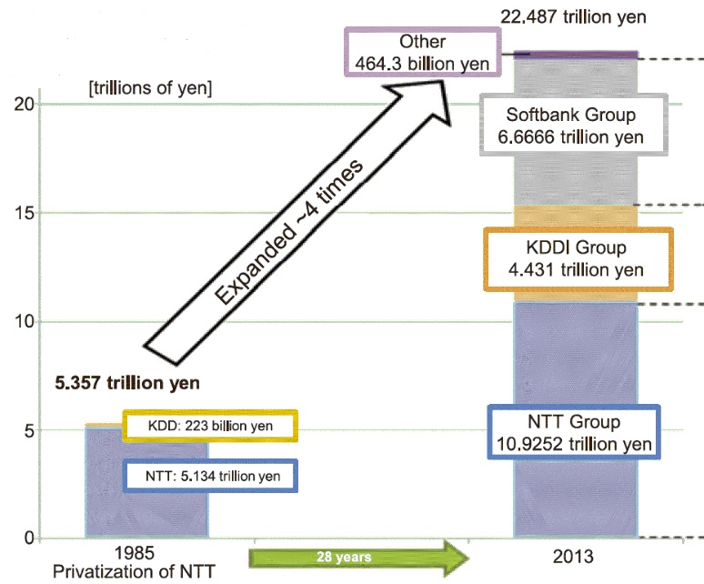 | Пояснения к рисунку:  Трлн. йен  Дополнительные 464,3 млрд. йен  22,487 млрд. йен  Увеличение примерно в четыре раза  Softbank Group – 6,6666 трлн. йен  KDDI Group – 4,431 трлн. йен  NTT Group – 10,9252 трлн. йен  5,357 трлн. йен  KDD: 223 млрд. йен  NTT: 5,134 млрд. йен  Приватизация NTT  28 лет
(Источник: "Белая книга по информационно-коммуникационным технологиям в Японии" 2015 г., MIC Японии)
Рисунок 2
Размер рынка отрасли ИКТ в Японии
Рынок отрасли ИКТ расширился за 28 лет примерно в 2,4 раза.
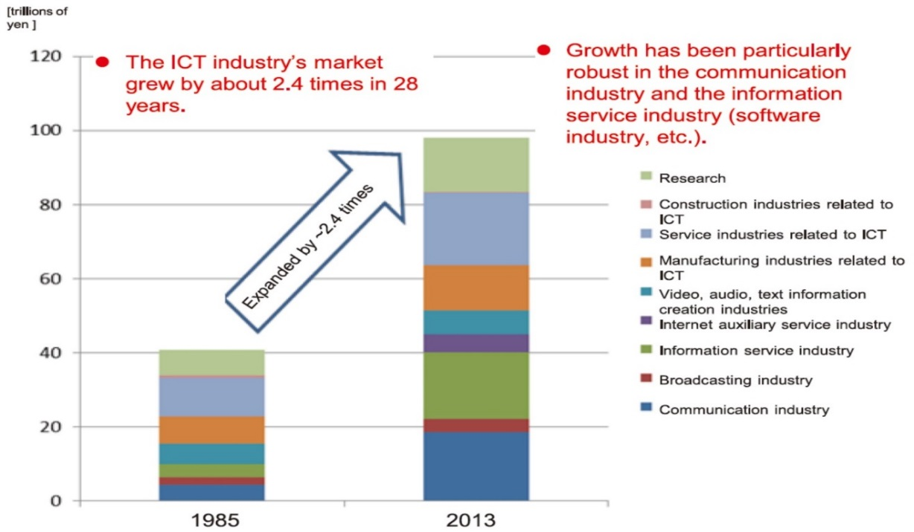
Пояснения к рисунку:
Трлн. йен
Рынок отрасли ИКТ вырос за 28 лет примерно в 2,4 раза
Рост был особенно устойчивым в отрасли связи и отрасли информационных услуг (отрасль программного обеспечения и т. д.)
Расширение примерно в 2,4 раза
Исследования
Строительные компании, связанные с ИКТ
Компании в сфере услуг, связанные с ИКТ
Производственные компании, связанные с ИКТ
Компании по созданию видео-, аудио- и текстовой информации
Отрасль вспомогательных интернет-услуг
Отрасль информационных услуг
Отрасль радиовещания
Отрасль связи
(Источник: "Белая книга по информационно-коммуникационным технологиям в Японии" 2015 г., MIC Японии)
Имея такой либерализованный и конкурентный рынок, Япония не подписала РМЭ 2012 года на Всемирной конференции по международной электросвязи в 2012 году и по-прежнему связана РМЭ 1988 года.
Как показывают приведенные ниже результаты проведенного в Японии обследования по вопросам РМЭ, японские операторы не сталкиваются с какими-либо конфликтами или проблемами в своей коммерческой деятельности в сфере услуг международной электросвязи, которые возникали бы в связи с наличием РМЭ 1988 года и РМЭ 2012 года.

2 Результаты обследования по РМЭ
Данное обследование на основе вопросника по РМЭ было проведено в Японии Министерством внутренних дел и связи Японии среди своих операторов, уполномоченных в качестве признанных эксплуатационных организаций (ПЭО) и расчетных организаций (РО). Основу вопросника составил круг ведения, определенный в Резолюции 1379, которая была принята Советом 2016 года. Ниже приведены результаты обследования по РМЭ.
Результаты обследования на основе вопросника по РМЭ, проведенного MIC Японии
Число и принадлежность респондентов: 12 операторов (4 признанные эксплуатационные организации, 8 расчетных организаций)
Период обследования: 24 июля – 4 августа 2017 года

Вопрос 1) Используете ли вы, как правило, РМЭ для своей международной коммерческой деятельности?
Да: 0
Нет: 12
1-1 Если ответ утвердительный, то каким РМЭ вы связаны? неприменимо
1-2 Если ответ утвердительный, укажите, какими положениями и/или статьями вы,
как правило, пользуетесь. неприменимо
1-3 Если ответ отрицательный, укажите, по возможности подробно, причину.
– Так как мы используем наши собственные коммерческие соглашения. (Все 12 операторов)
– Иногда обращаемся также к Рекомендации D.90. (3 РО)
Вопрос 2) Назовите положение(я) РМЭ 2012 года, которое(ые) вы считаете необходимым(и) для предоставления услуг международной электросвязи в современной среде международной электросвязи, исходя из своего опыта. Приведите примеры по существу.
– Таких положений не существует, так как мы не пользуемся РМЭ, но используем коммерческие соглашения. (7 операторов)
– Положения для определения "Расчетной организации", как приемлемое объяснение нашей работы. (1 РО)
– Комментарии отсутствуют, так как Япония не присоединилась к РМЭ 2012 года. (1 ПЭО, 1 РО)
Вопрос 3) Сталкивались ли вы с какими-либо трудностями, связанными с соблюдением РМЭ 2012 года? (Вопрос связан с п. 1 Круга ведения)
Да: 0
Нет: 12
3-1 Если ответ утвердительный, опишите трудности и укажите соответствующее(ие) конкретное(ые) положение(я). неприменимо
3-2 Если ответ отрицательный, укажите, по каким, на ваш взгляд, причинам не возникло трудностей.
– Так как мы не используем РМЭ (1988 г. и 2012 г.), вместо РМЭ ключевую роль выполняют коммерческие соглашения. (5 операторов)
– Насколько мы знаем, после вступления в 2015 году в силу РМЭ 2012 года, страны, подписавшие РМЭ 2012 года, также не ссылаются на РМЭ 2012 года. (1 ПЭО)
Вопрос 4) Приходилось ли вам сталкиваться или прогнозировать какие-либо (потенциальные) конфликты между обязательствами, обусловленными выполнением РМЭ 2012 года, и обязательствами, обусловленными выполнением РМЭ 1988 года? (Вопрос связан с п. 2с Круга ведения)
Да: 0
Нет: 12
4-1 Если ответ утвердительный, опишите проблемы и укажите соответствующее(ие) конкретное(ые) положение(я). неприменимо
4-2 Если ответ отрицательный, укажите, по каким, на ваш взгляд, причинам не возникали или не прогнозировались конфликты.
– Так как мы не используем РМЭ. (7 операторов)
– Так как Дополнение 2, в котором определяется расчетная организация, в основном осталось без изменений. (2 РО)
Вопрос 5) Как вы считаете, сможет ли РМЭ 2012 года играть значительную роль в содействии стремительно развивающейся среде международной электросвязи, учитывая технологии, услуги и существующие многосторонние и международные правовые обязательства, а также изменения в сфере действия внутренних режимов регулирования? (Вопрос связан с п. 2a Круга ведения)
– РМЭ более не актуален для нашей коммерческой деятельности, основу которой составляют коммерческие соглашения. (7 операторов)
Вопрос 6) Любые замечания.
– Мы не видим необходимости в пересмотре РМЭ 2012 года. (1 РО)
– Мы серьезно обеспокоены отсутствием безопасности, вызываемой пересмотром РМЭ, так как мы не можем прогнозировать, как новый РМЭ повлияет на наш бизнес. (2 ПЭО)
– Гибкость обязательна для развития конкурентного бизнеса и продвижения инноваций на этом стремительно меняющемся рынке международной электросвязи. (3 ПЭО)
– Не следует устанавливать подробные правила на уровне договора. (2 ПЭО)
– Введение дополнительных ограничений на коммерческую деятельность не подходит для развития разнообразной коммерческой деятельности. (1 ПЭО)
– РМЭ не должен препятствовать гибкости и коммерческой деятельности каждого отдельного оператора. (1 ПЭО)

3 Мнения Японии о РМЭ
На основании приведенных выше результатов нашего обследования мы представляем наши мнения о рассмотрении РМЭ.

3.1 Препятствия, вызываемые соблюдением РМЭ 2012 года
Как указано в ответе на вопрос 3, в Японии не возникало препятствий, вопросов, проблем или трудностей в связи с соблюдением РМЭ 2012 года. Это объясняется тем, что в настоящее время японские операторы не используют РМЭ, ни 2012, ни 1988 года, в своей коммерческой деятельности, так как они используют коммерческие соглашения, которые вместо РМЭ выполняют ключевую роль для предоставления и эксплуатации услуг международной электросвязи.

3.2 Потенциальные конфликты между РМЭ 1988 и 2012 года
Как указано в ответе на вопрос 4, японским операторам не приходилось сталкиваться или прогнозировать какие-либо потенциальные или реальные конфликты между обязательствами, обусловленными выполнением РМЭ 2012 года, и обязательствами, обусловленными выполнением РМЭ 1988 года.

3.3 Применимость РМЭ 2012 года
Как указано в ответах на вопрос 1 и вопрос 5, японские операторы не используют РМЭ, но используют коммерческие соглашения. Это означает, что РМЭ не актуален для современных услуг международной электросвязи, предоставляемых японскими операторами. Учитывая, что основным принципом ведения бизнеса в Японии является конкуренция, мы полагаем, что японские операторы и далее будут использовать коммерческие соглашения и не будут использовать РМЭ в будущем.

3.4 Позиция Японии по вопросу о РМЭ
Как указано в разделе 1 "Введение", выше, современные рынки международной электросвязи в Японии, а также рынки, на которых японские операторы ведут свою деятельность, либерализованы и способствуют конкуренции. На таких конкурентных рынках, как указано в ответе на вопрос 1, японским операторам не требуется использовать РМЭ, ни 2012, ни 1988 года, но они используют коммерческие соглашения, в которых оговариваются все детали, необходимые для предоставления и эксплуатации услуг международной электросвязи. В этом аспекте мы полагаем, что значительная ценность РМЭ снижена на современных конкурентных рынках электросвязи в Японии и на рынках, на которых японские операторы ведут свою деятельность.
Однако мы признаем также, что некоторые Государства-Члены полагают, что РМЭ необходим на их рынках, о чем было заявлено на первом собрании ГЭ-РМЭ в феврале 2017 года.
Наряду со стремительным развитием технологий постоянно меняются также рынки международной электросвязи и операторы, которые предоставляют услуги, соответствующие потребностям рынка. Для того чтобы соответствовать этой быстро изменяющейся среде международной электросвязи, РМЭ, мы уверены, должен быть гибким и перспективным, чтобы его можно было применять в будущем, как указано в ответе на вопрос 6.
Как указано в Резолюции 4 РМЭ 2012 года, "в РМЭ содержатся руководящие принципы высокого уровня, которые не должны требовать частого внесения поправок", и Япония придерживается мнения, что РМЭ должен "содержать руководящие принципы высокого уровня", как стабильный регламент, и не должен оговаривать детали, указанные ниже. Детали должны быть исключены из РМЭ и переданы операторам или должны определяться в не имеющих обязательной силы документах, таких как рекомендация или руководство, только если это абсолютно необходимо и согласовано между членами МСЭ. Операторы придерживаются того же мнения, о чем свидетельствует ответ на вопрос 6.
– Подробные вопросы эксплуатационного характера;
– вопросы, требующие частого обновления;
– вопросы, налагающие неоправданную и излишнюю нагрузку на операторов;
– вопросы, по которым общие обязательства не могут быть возложены на всех операторов и на все Государства-Члены, так как каждая страна характеризуется уникальными условиями;
– и т. д.
Мы уверены, что РМЭ не следует пересматривать часто. Как указано в ответе на вопрос 6, если РМЭ будет пересматриваться, операторы будут чувствовать себя крайне незащищенными, до тех пор пока не будет достигнут консенсус по РМЭ и не будет завершена его разработка. Эта незащищенность будет препятствовать, прямо или косвенно, операторам в осуществлении инвестиций и долгосрочном планировании или расширении своей коммерческой деятельности, так как они не смогут прогнозировать, какое воздействие вызовет новый неизвестный РМЭ.
Кроме того, РМЭ не должен препятствовать деловой активности операторов, и мы должны снять неоправданную и излишнюю нагрузку с операторов и создать благоприятную среду для ускорения деловой активности операторов. Это может вызвать появление новых услуг, рынков и инноваций и внести вклад в экономический рост.

4 Заключение
После либерализации электросвязи рынки электросвязи, охватывающие Японию и другие страны, способствуют конкуренции. Японские операторы не используют РМЭ, и ключевую роль в их деловой активности играют коммерческие соглашения. Неиспользование РМЭ или существование двух РМЭ не создает каких бы то ни было проблем, затрагивающих предоставление и эксплуатацию услуг международной электросвязи японскими операторами.
Для того чтобы соответствовать быстро изменяющейся среде международной электросвязи, РМЭ, мы уверены, должен быть гибким и содержать руководящие принципы высокого уровня, не оговаривая деталей, РМЭ не должен часто пересматриваться , так как операторы будут чувствовать себя крайне незащищенными, до тех пор пока не будет завершено составление нового РМЭ, и эта незащищенность будет препятствовать, прямо или косвенно, операторам в осуществлении инвестиций и долгосрочном планировании или расширении своей коммерческой деятельности. Это окажет негативное воздействие на глобальный экономический рост и развитие международной электросвязи.
______________

